|  |  |
| --- | --- |
|  | **Давлат тиббий суғуртаси Жамғармаси**  **Ижро этувчи директори**  **З.Ш.Эрматовга** |

**Давлат тиббий суғуртаси жамғармасининг 2025 йил 11-мартдаги 18-и сонли буйруғи 1-банди ҳамда 2025 йил 11-мартдаги 4-сонли йиғилиш баёнининг 2-банди билан белгилаб берилган вазифаларни жамғарманинг Самарқанд вилоят ҳудудий бўлинмаси томонидан жорий йилнинг**

**24-28 март кунлари бажарилиши бўйича**

**МАЪЛУМОТ**

Давлат тиббий суғуртаси жамғармаси Самарқанд вилоят ҳудудий бўлинмасида жами 7 нафар ходим бўлиб, барча ходимлар тасдиқланган режа асосида фаолият юритиб боришмоқда.

Ҳафта давомида жамғарма рағбарияти томонидан Zoom платформаси орқали ўтказилган барча йиғилишларда бўлинма ходимлари тўлиқ иштирок этишди.

Ҳафта давомида вилоят кўп тармоқли тиббиёт марказида ПҚ-311 сонли қарор асосида имтиёзли даволанаётган Самарқанд вилояти Иштихон тумани Юғонтепа МФЙда яшовчи фуқаро Нормуродов Азизбек Шодиёровичдан даволаниш жараёнида дори-дармон воситалари билан таъминлашда амалий ёрдам сўраб мурожаат қилди. Мурожаат жамғарма ва шифохонанинг тегишли мутахассислар билан мурожаат муаллифи иштирокида ўрганиб чиқилди. Мурожаат муаллифи Самарқанд вилоят кўп тармоқли тиббиёт маркази Микрохирургия бўлимида йўлланма билан махаллий бюджет (ПҚ-311 асосида) маблағлари хисобидан даволанаётганлиги, кафолатланган пакет доирасида лабаратор ва инструментал текширувлар ҳамда тасдиқланган стандартлар бўйича дорилар билан таъминланганлиги тушунтирилди. Ўтказилган тушунтиришдан бемор рози бўлганлигини ва эътирози йўқлигини фикрнома ёзиб маълум қилди.

***Бўлинманинг тиббиёт ташкилотлари билан ишлаш бўлими ходимлари томонидан амалга оширилган ишлар***

1. Ҳафта давомида раҳбарият топшириғига асосан Ўзбекистон Республикаси Президентининг 28.07.2021 йилдаги ПҚ-5199-сонли қарори ижроси юзасидан жамғарма билан шартнома асосида фаолият юритувчи вилоятдаги 6 та даволаш профилактика муассасаларида имтиёзли асосда юқори технологик даволаш усуллари ёрдамида даволанишга қабул қилинган ва чиқарилган беморларнинг кунлик маълумотлари олиниб жамғармага умумлаштириб топшириб борилди.

2. 24 март куни ҳудудий бўлинма ходимлари томонидан вилоят соғлиқни сақлаш бошқармаси тизимидаги барча стационар муассасаларда даволаниб чиққан беморларнинг статистик карталари (066-ҳ/ш)ни **mis2.ssv.uz** электрон ахборот тизимига 2025 йил март ойининг иккинчи декадасида киритилиш ҳолати таҳлил қилинди. Маълумотларни киритилиш жараёнидаги йўл қўйилаётган хато ва камчиликлар юзасидан ҳар бир муассаса раҳбари билан телефон орқали суҳбат ўтказилди ва камчиликларни бартараф этиш чораларини кўриш сўралди. (Таҳлил натижалари нусхаси илова қилинади).

3. 25 март куни ҳудудий бўлинма ходимлари томонидан Республика ихтисослаштирилган кўз микрохирургияси илмий амалий тиббиёт маркази Самарқанд филиалида Ўзбекистон Республикаси Президентининг 2024 йил 5 сентябрдаги “Давлат тиббий суғуртаси механизмларини жорий этишга оид чора-тадбирлар тўғрисида"ги ПҚ-311-сонли Қарорини ижросини таъминлаш мақсадида мониторинг ўтказилди. Мониторинг давомида даволанган беморларни электрон тизимга расмийлаштириш тартиби, электрон йўлланма орқали беморларни қабул қилиш, даволаш профилактика муассасаларини молиялаштиришга ажратилган маблағларни 15 фоиздан кам бўлмаган қисмини ҳар бир даволанган ҳолатдан келиб чиқиб тўлаш, ХКТ-10 бўйича ташхисларни кодлаш бўйича мухокамалар ўтказилиб, тавсиялар берилди. Марказда Ўзбекистон Республикаси Президентининг 28.07.2021 йилдаги ПҚ-5199-сонли қарори асосда юқори технологик даволаш усуллари ёрдамида имтиёзли даволанаётган беморлар билан суҳбатлашилиб сўровнома ўтказилди. (Фотосуратлар илова қилинади).

4. 26 март куни Давлат тиббий суғуртаси Жамғармасининг 2025 йил 17-мартдаги 29-к сонли буйруғига асосан жамғарма раҳбарияти ва етакчи мутахассислари вилоятга ташриф буюришди. Ташриф давомида вилоят бўлинмаси ходимлари учун мутахассислар томонидан тиббий суғурта механизмларини жорий этиш бўйича амалга оширилиши лозим бўлган табирлар юзасидан тақдимотлар ўтказилди. Ҳудудий бўлинма ходимлари томонидан ўзларини қизиқтирган саволларга жавоблар олинди. (Тақдимот фотосуратлари илова қилинади).

5. 27 март куни ҳудудий бўлинма ходимлари томонидан жамғарома раҳбарияти ташрифи давомида берилган топшириқлар асосида келгусида қилиниши лозим бўлганишлар юзасидан режалар муҳокама қилинди. бўлинма биносида тозалаш ишлари олиб борилди.

7. 28 март куни ҳудудий бўлинма ходимлари томонидан Булунғур туман тиббиёт бирлашмасидаЎзбекистон Республикаси Президентининг 2024 йил 5 сентябрдаги “Давлат тиббий суғуртаси механизмларини жорий этишга оид чора-тадбирлар тўғрисида"ги ПҚ-311-сонли Қарорини ижросини таъминлаш мақсадида мониторинг ўтказилди. Мониторинг давомида даволанган беморларни электрон тизимга расмийлаштириш тартиби, электрон йўлланма орқали беморларни қабул қилиш, даволаш профилактика муассасаларини молиялаштиришга ажратилган маблағларни 15 фоиздан кам бўлмаган қисмини ҳар бир даволанган ҳолатдан келиб чиқиб тўлаш, ХКТ-10 бўйича ташхисларни кодлаш бўйича мухокамалар ўтказилиб, тавсиялар берилди. (Фотосуратлар илова қилинади).

***II. Молия-иқтисод бўлими томонидан амалга оширилган ишлар***

1. Самарқанд вилояти тиббиёт муассасаларининг 2025 йил февраль ойида ҳисоботлари бўйича 15% - “Глобал бюджет ва ҳар бир даволанган холат усулида” бўйича тўланиши лозим бўлган миқдоридаги маблағлар ҳисоб-китоб қилиниб хафта давомида UZASBO дастурида 225 та тиббиёт муассасаларига тўлов топшириқномалари орқали **15 315,5 млрд.сўм** тўловлар амалга оширилди;
2. Март ойининг 26 куни Давлат тиббий суғуртаси жамғармаси ижро этувчи аппарати раҳбарияти ва маъсул ҳодимлари томонидан Самарқанд вилояти бўлинмаси биносида семинар утказилди ва келгусида амалга ошириладиган ишлар ва суғурта жамғармаси тизимидаги янгиликлар, ўзгаришлар хақида кўрсатмалар ҳамда аниқ топшириқлар берилди.
3. Хафта давомида марказий аппарат ва юқори турувчи ташкилотлардан келган тезкор топшириқлар ва жамланма жадваллар муассасалардан йиғиб олиниб, тахлил қилиниб, жамғармага ҳамда тегишли ташкилотларга тақдим этилди.
4. ДТСЖ Самарқанд вилояти худудий бўлинмаси ҳодимларининг кунлик келиб кетиш тўғрисида маълумот хафта давомида жамғарманинг кадрлар билан ишлаш бўлимига тақдим қилиб борилди.
5. Иқтисодиёт ва молия вазирлиги ҳамда Марказий апарат томонидан ташкил қилинган қўшма ZOOM йиғилишида қатнашиб, тегишли маълумотлар ва янги қарор лойихалари тиббиёт муассасаларига етказилди.
6. Тиббиёт муассасаларига 2025 йил бизнес режаларини тузиш ва тасдиқлаш учун назорат рақамлари етказилди.
7. Хафта давомида Нарпай туман, Ургут тумани, 3-сон туғуруқ мажмуаси ва Каттақўрғон туман тиббиёт бирлашмасининг 2025 йил йиллик бизнес режаси тахлил қилиниб, керакли кўрсатмалар берилди.

***III. Реимбурсация дастурини амалиётга жорий этиш юзасидан амалга оширилган ишлар***

Ўзбекистон Республикаси Президентининг 05.09.2024 ПҚ-311-сонли "Давлат тиббий суғуртаси механизмларини жорий этишга оид чора-тадбирлар тўғрисида"ги карори хамда Соғликни саклаш вазирлигининг 2024 йил 24-декабрдаги 396-сон буйруги асосан Самарканд вилояти 2025 йил феврал-март ойига (РЕИМБУРСАЦИЯ) Дастурига утиш режалаштирилган.

Ушбу дастурга асосан хозирги кунда бирламчи тиббий-санитария ёрдами кўрсатувчи муассасалар шифокорлари томонидан амбулатор шароитда даволанишга мухтож сурункали касаллиги булган энг куп учрайдиган 7 гурухдаги касалликларга 27 турдаги (хозирча 9 тури мавжуд колган 18 турдаги воситалар босқичма босқич “D-MED” дастурига киритилмоқда) дори дармон воситалари электрон рецепт асосида дорихоналар томонидан бепул берилиши ва дорихоналарнинг тегишли сарф-харажатлари Жамғарма маблағлари ҳисобидан қопланиши (реимбурсация) кўрсатиб ўтилган.

Ушбу дастурда ахолига қулай бўлиши ва дори дармон нархларини ошиб кетмаслиги, ракобат бўлишлиги инобатга олиниб мулкчилик шаклидан катъий назар барча ҳудуддаги тадбиркорлик субъектлари Дорихоналар билан жамғарма ўртасида тўғридан тўғри шартнома тузиш имконияти яратилган.

2025 йил 27 март холатига жами 16 та туман (шахар) муассасаларининг барчасига жумладан худудлардаги 244 та бирламчи тиббий муассасаларга шартнома асосида 333 та Дорихоналар бириктирилиб, шартнома тузилган. реимбурсация бўйича бюджетга феврал ойи учун жами 522.500.000 млн сум маблағ ажратилган бўлиб 1469 нафар беморларга 1628 та жами 56 077 299 сўмлик рецепт ёзиб берилган, хозирги кунга 46 642 2701 (89.3%) сўм маблағ ўзлаштирилмасдан колмокда.

Хозирги кунда вилоят буйича энг куп учрайдиган касалликлар билан “Диспансер” назоратида турган беморлар Жумладан: юрак қон томир касалликлари билан 121 432 нафар, Нафас аэъзолари касалликлари билан 34 931 нафар, Эндокрин касалликлари Жумаладан: Қандли диабет 2-тури билан 37 612 нафар беморалар “Д” назоратига туради. Жами Дастурдан дори воситалари олиш мумкин булган контингент сони 193 975 нафарни ташкил этади.

Самарканд вилоятидаги муассасалар РЕИМБУРСАЦИЯ дастурига асосан “Д” назоратида турувчи беморларга электрон рецепт асосида дори дармонлар берилиши 2025 йил феврал ойидан тулик ўтиши режалаштирилган бўлсада, Самарқанд шахар 7-ОП, Жомбой ТТБ муассасаларида хозирги кунгача рецепталар электрон эмас коғоз шаклда ёзиб берилмоқда.

Қўшработ ТТБда тушунтириш ва тарғибот ишлари олиб борилишига қарамасдан ТОЗ ОШП шифокори томонидан беморга электрон рецепт ёзилмасдан бемор тўғридан-тўғри Дорихонага юборилган. Дорихонага бемор номига электрон рецепт ёзилмаганлиги сабабли дори воситаси берилмаган ва беморнинг хакли эътирозга сабаб бўлган.

Самарканд шахар оилавий поликлиникалар тахлил килинганда 2-ОП, 4-ОП, 8-ОП да электрон рецепт ёзиш сонида ўзгаришлар бўлаётган бўлсада, 10-ОП 8 дона, 12-ОП 5 дона, 14-ОП 3 дона рецепт ёзилган холос.

Худудлар кесимида электрон рецеп ёзилиш холати

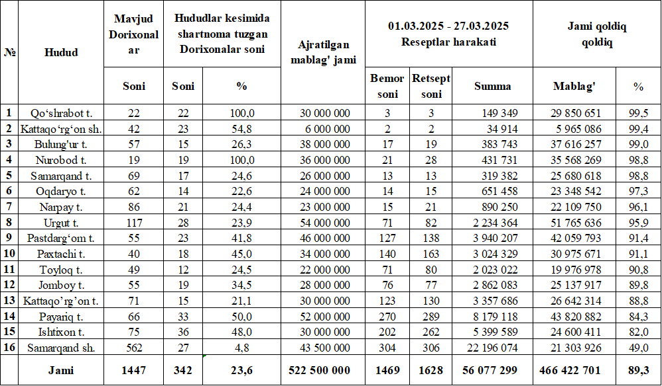

Самарқанд вилоятида реимбурсация дастурининг жорий қилиниш ҳолати, расмийлаштирилган ва реализация қилинган рецептлар тўғрисидаги маълумотлар вилоят соғлиқни сақлаш бош бошқармаси раҳбариятига тақдим этилиб, биргаликдаги ВКС йиғилишларда муҳокама қилиб келинмоқда.

***IV. Амалга оширилган ишлар юзасидан фотосуратлар***

**Давлат тиббий суғуртаси жамғармаси**

**Самарқанд вилоят ҳудудий бўлинмас**

**бошлиғи в.в.б Д.Раззоқов**